https://gemini.google.com/app/0481ba605cf57482?hl=it
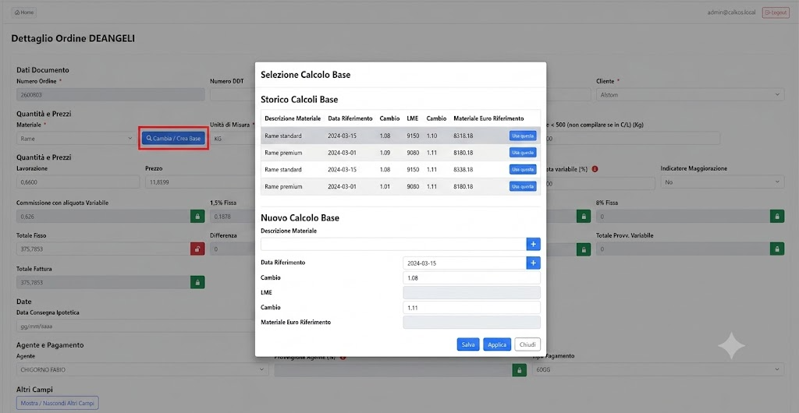
PROMPT MOCKUP
Agisci come un Senior UX/UI Designer specializzato in software gestionali ERP e crea un mockup realistico ad alta fedeltà.
NON creare una nuova interfaccia da zero, ma PARTI DALL'IMMAGINE ALLEGATA mantenendone lo stile grafico, i colori, la disposizione dei controlli, il font e il layout.
Osserva attentamente come è realizzato il campo Materiale che contiene "Rame" e utilizzalo come riferimento grafico.
L'obiettivo NON è produrre una schermata definitiva ma una ANTEPRIMA REALISTICA da mostrare al cliente per fargli comprendere come sarà implementata la modifica.
La modifica deve sembrare perfettamente integrata nell'interfaccia esistente.

Modifica richiesta
Accanto al campo del materiale (come il campo "Rame") aggiungi un piccolo pulsante compatto con un'icona (⚙️ oppure 🔍) e la dicitura:
"Dettaglio / Cambia Base"
oppure
"Cambia / Crea Base"
Il pulsante deve risultare discreto e coerente con il resto dell'interfaccia.
Mostra anche il momento in cui il pulsante viene premuto, aprendo una finestra modale sopra la schermata.
MODALE
La modale deve essere moderna, pulita e professionale.
Titolo:
"Selezione Calcolo Base"
La finestra deve essere suddivisa in due sezioni.
==================================================
SEZIONE 1
Storico Calcoli Base
==================================================
Visualizzare una tabella contenente le quotazioni già presenti.
Le colonne sono:

Descrizione Materiale
Data Riferimento
Cambio
LME
Cambio
Materiale Euro Riferimento
A destra di ogni riga inserire un pulsante:
"Usa questa"
Mostrare alcune righe di esempio realistiche.
La riga selezionata deve essere evidenziata.
==================================================
SEZIONE 2
Nuovo Calcolo Base
==================================================
Sotto la tabella (oppure in un secondo TAB) mostrare un piccolo form per creare rapidamente una nuova quotazione.
Campi:

Descrizione Materiale
Data Riferimento
Cambio
LME
Cambio
Materiale Euro Riferimento
Ogni controllo deve avere un aspetto coerente con il software originale.
Vicino ai campi mostrare un piccolo pulsante "+" per aggiungere rapidamente una nuova riga.
Inserire inoltre i pulsanti:

Aggiungi Riga
Salva e Usa nell'Ordine
Annulla
oppure

Salva
Applica
Chiudi
a seconda di quale soluzione risulti più elegante.
FLUSSO OPERATIVO DA RAPPRESENTARE
L'anteprima deve comunicare chiaramente il seguente comportamento del software:

L'utente seleziona un materiale.
Il sistema recupera automaticamente l'ultima quotazione valida in base alla data dell'ordine.
Il prezzo viene compilato automaticamente.
Se l'utente desidera utilizzare una quotazione diversa, preme il pulsante "Dettaglio / Cambia Base".
Si apre la modale.
L'utente può:
scegliere una riga esistente
oppure

crearne una nuova inserendo i nuovi valori di mercato.
Dopo il salvataggio la nuova quotazione viene:
aggiunta alla tabella Calcolo Base
applicata immediatamente all'ordine corrente.
REQUISITI GRAFICI
L'immagine deve sembrare una vera schermata del gestionale.
Mantenere:

stesso stile grafico
stessi colori
stessi margini
stessi font
stessa dimensione dei controlli
stessa estetica della schermata originale.
La modale deve sembrare realmente parte del software.
Utilizzare uno sfondo leggermente oscurato dietro la modale.
Non modificare il resto della schermata se non quanto necessario.
OBIETTIVO
Lo scopo dell'immagine è esclusivamente quello di mostrare al cliente come funzionerà la nuova funzionalità.
Non deve essere un wireframe.
Non deve essere uno schema.
Non deve essere un diagramma.
Deve essere un mockup realistico, professionale e credibile, come se la funzionalità fosse già stata sviluppata nel gestionale.

